**Дневник разработки проекта №1**

Начат 15.03.2024

**Распределение ролей:**

Абрамова Ксения – Менеджер проекта. Распределяет роли, создает график работ и координирует его выполнение, принимает работу, пишет отчет и отправляет его «заказчику».

Варельджян Виктория – Архитектор. Принимает решения о структуре программы и ключевых алгоритмах, раздает задания разработчикам, принимает функции от тестировщиков, компонует готовую программу.

Евдан Владимир – Главный тестировщик. На протяжении всего проекта отвечает на вопрос о качестве разработки, консультирует разработчиков по созданию тестовых наборов, отвечает за валидацию.

**Задание проекта:**

Требуется разработать программу «вечный календарь», который предлагает календарь на выбранный пользователем месяц в интервале от 01/1919 до 12/2069. 01 января 1919 г. - среда.

Предусмотрена проверка ввода, ошибочные вводимые значения не должны выводить программу из рабочего состояния и/или вводить пользователя в заблуждение.

**Ожидаемое время работы каждого** 1,5 часа

**Ход работы:**

1. Мозговой штурм по поводу задачи и создание архитектуры программы – 5 часов 15.03.2024
2. Распределение ролей – 15 минут 15.03.2024
3. Написание кода – 4 часа 18.03.2024 - 09.04.2024
4. Тестирование кода – 45 минут 09.04.2024
5. Заполнение и оформление дневника – 50 минут 15.03.2024 - 08.04.2024

**Архитектура программы 18.03.2024 , 25.03.2024, 13.04.2024**

На разработку архитектуры программы у нас ушло примерно 3,5 часа, так как нам было сложно сразу разобраться в этом. Мы забыли откуда нужно вести стрелку при вызове функции (от или к), но теперь мы точно это запомним!

Написание архитектуры программы далось нам сложнее, чем сам код. Поэтому саму архитектуру мы написали после того, как закончили писать код. Прежде чем перейти к оканчаемому результату, представим наши неудачные попытки. 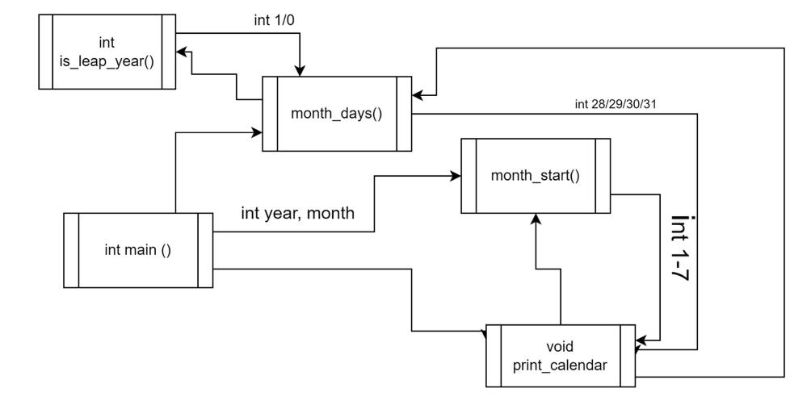

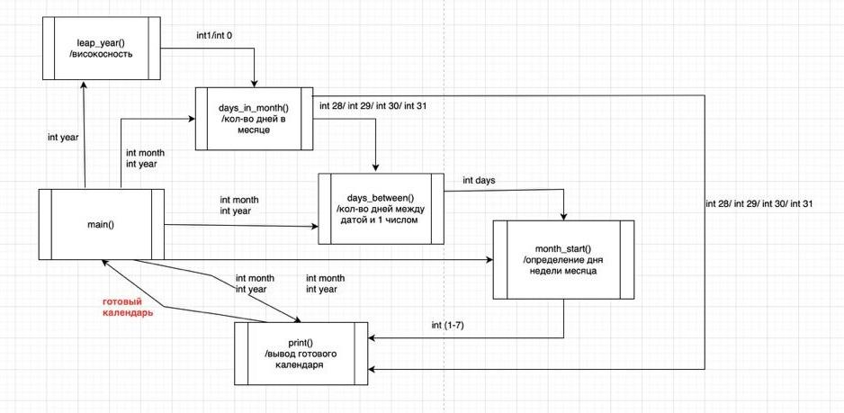

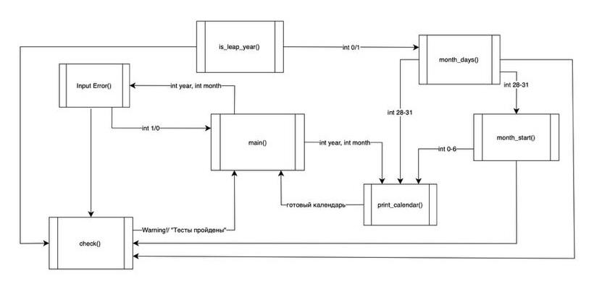

Последнее изображение является окончательным вариантом нашей схемы

Is_leap_year()-Ксюша 20.03.2024

Month_days()- Ксюша 20.03. 2024

Month_start()-Вика 21.03.2024

Print_calendar()-Вова 23.03.2024-25.03.2024

main()-Вова 23. 03.2024  
Check()- Вова, Вика, Ксюша 1.04.2024

**Тесты программы: 25.03.2024**

*Високосность года*

| Тест № | год | Ожидаемый результат использования is_leap_year() | Функция is_leap_year() вернула |
| --- | --- | --- | --- |
| 1 | 2024 | 1 | 1 |
| 2 | 1919 | 0 | 0 |
| 3 | 1972 | 1 | 1 |

*Количество дней в месяце*

| Тест № | месяц | Год | Ожидаемый результат использования month_days() | Функция month_days() вернула |
| --- | --- | --- | --- | --- |
| 1 | 2 | 2024 | 29 | 29 |
| 2 | 2 | 1919 | 28 | 28 |
| 3 | 4 | 1920 | 30 | 30 |
| 4 | 3 | 2017 | 31 | 31 |

*Начало месяца*

| Тест № | переменная | Год | Ожидаемый результат использования start_month() | Функция start_month() вернула |
| --- | --- | --- | --- | --- |
| 1 | 2 | 2025 | 5 | 5 |
| 2 | 1 | 1919 | 2 | 2 |
| 3 | 1 | 2023 | 6 | 6 |
| 4 | 1 | 1920 | 3 | 3 |
| 5 | 1 | 2024 | 0 | 0 |
| 6 | 4 | 2025 | 4 | 4 |
| 7 | 8 | 2025 | 1 | 1 |

**Время затраченное на выполнение работы:**

* Архитектурная схема - 5 часов *Ксюша и Вика (очень-очень много)*
* Функции определения високосности года и количества дней в месяце - 20 минут *Ксюша*
* Тесты функций - 15 минут *Вова*
* Функция определения дня недели- 45 минут *Вика*
* Тесты функций - 15 минут *Вова*
* Создание календарной сетки – 40 минут *Вова*
* Вывод календаря - 10 минут *команда*
* Тест и корректировка кода - 50 минут *Вова*
* Создание тестировщика – 3 часа *Вика Ксюша*

**Итого 10 часов 40 минут**

Что гораздо дольше ожидаемого времени. Так вышло из за того что каждый из нас сталкивался с какими-либо проблемами на протяжении всего проекта либо не все задачи были сделаны от начала до конца сразу же

**Окончательный вариант кода:**

Для начала мы дали имена

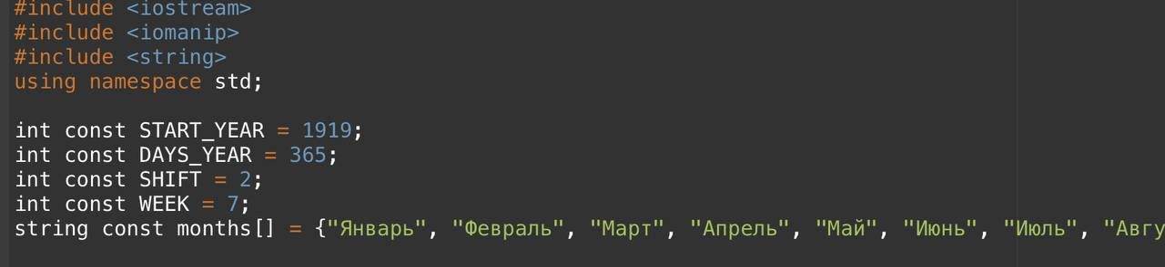

**20.03 Ксюша:** моей задачей было определить является ли год високосным или нет и написать функцию для определения количества дней в месяце. В целом программа не вызвала почти никаких затруднений, разве что только моя невнимательность и путаница в скобках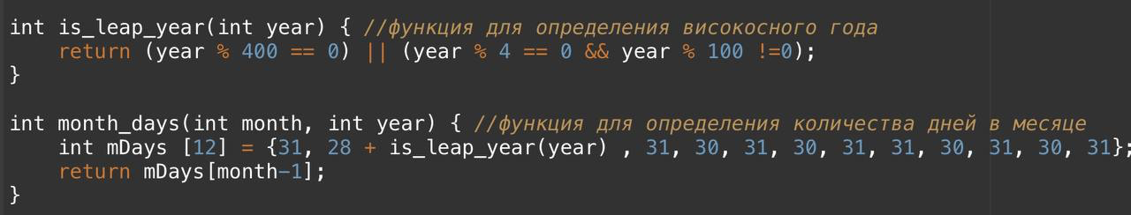

**21.03 Вика:** мне необходимо было написать функцию для определения дня недели, с которого начинается месяц. Для этого мне необходимо было углубиться в изучение работы с циклами for. Для более комфортной работы над частью кода, я обозначила каждый день недели по номерам (пн-0…вс-6)

Я думала на тем, какое значение нужно присвоить к переменной total. К чему я пришла: при обозначении дней недели 0-6 к переменной total нужно присваивать 0, а при обозначении пн-1…вс-7 total =1.

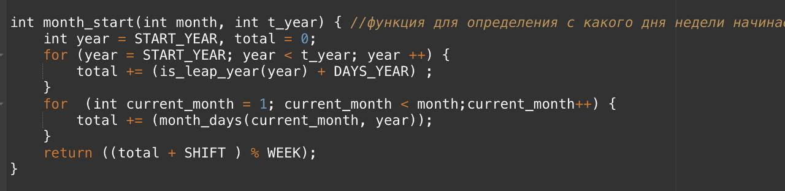

**23.03 Вова:** моим заданием было создать функцию для календарной сетки

Поначалу я столкнулся со многими проблемами в основном возникающих из-за плохого знания языка. В первую очередь я не мог понять, как сделать так, чтобы моя сетка отслеживала текущий день недели и месяц, но для этого мне пришлось создавать переменные «days_in_week» со значением 0

И «days_in_month» со значением 1

После этого встал вопрос со схематичным отображением нашего календаря. Для этого мне прошлось использовать функцию «month_start»которая определяет с какого дня недели начинается неделя, а также благодаря «days_in_week++» и «cout << "\t"» получилось добиться нужного результата.

После этого мне пришлось взяться за вывод числа дня месяца и проверку, в случае если это конец недели.

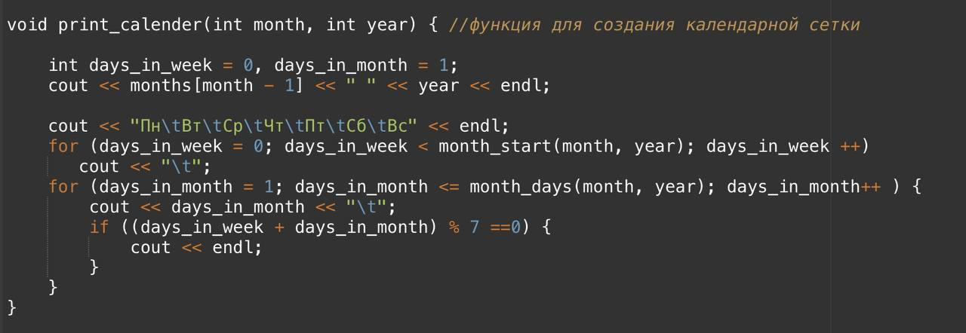

*24.03 Выводим календарь*

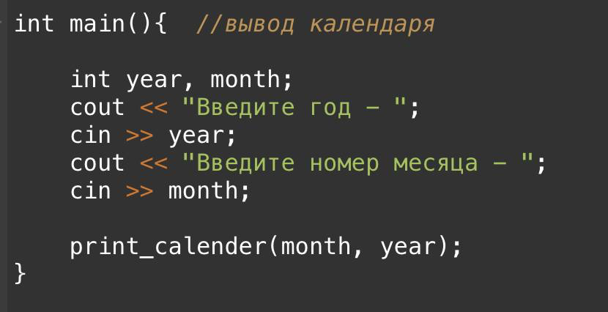

1.04 Далее, после написания самого тела программы мы приступили к созданию тестировщика нашего кода. На это у нас ушло около 1,5 часов.

Не все давалось нам с первой попытки. Изначально мы случайно удалили нашего тестировщика и поэтому нам пришлось писать его сначала, возможно он чем то отличается от удаленного кода, но нас устраивает, что он работает как и предыдущий. Во время написания тестировщика мы сталкивались с некоторыми трудностями и недопониманиями. Изначально код не работал, выдавал ошибку и не хотел выдавать нужный результат. Оказалось, дело было в том, что мы забыли подключить библиотеки <cassert>, <vector>.

Благодаря коллективному разуму мы быстро нашли недостающий элемент и завершили написание тестировщика.

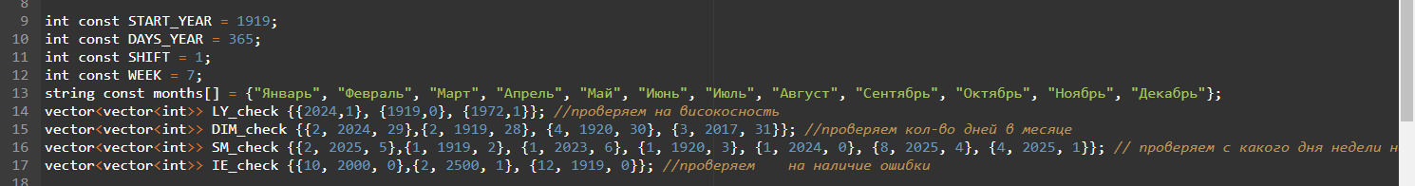В предыдущей версии нашего тестировщика отсутствовала функция input_error. Поэтому код все равно работал при вводе некорректных значений. Но мы решили эту проблему, установив ограничения.

Так как мы забыли добавить функцию тестировщика в main(), наш тестировщик не работал…Оказалось, что у нас ошибка в значениях, которые мы ввели. Но теперь все хорошо!!!

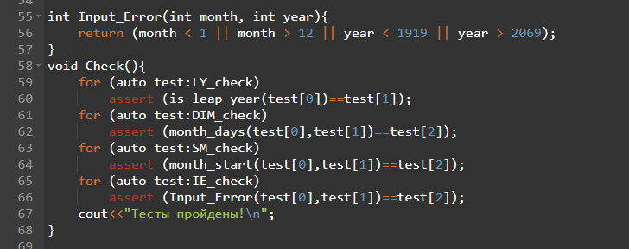

Для проверки точности работы нашей программы, мы решили сравнить несколько результатов с оригинальным календарем:

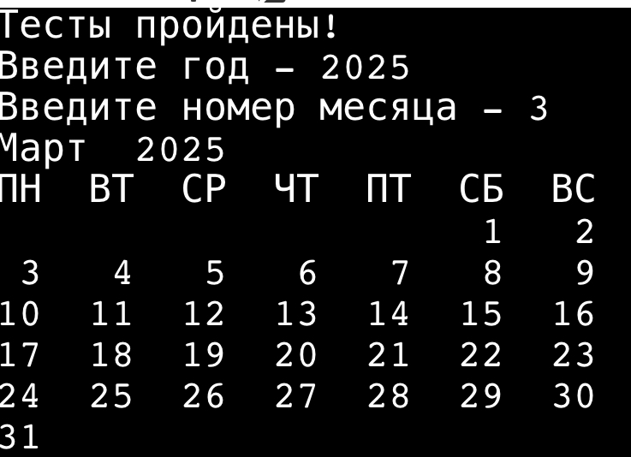

**Выводы в процессе разработки проекта:**

***Ксения:*** в ходе выполнения проекта мне необходимо было научиться понимать как используются функции для определения високосного года и кол-ва дней в месяце.

Из данного проекта я хочу забрать с собой приобретенные умения распределять время работы между участниками команды, делегировать задачи. На первом проекте я поняла что правильное распределение времени очень важно и в будущем я буду уделять этому большее внимание.

***Виктория:*** в ходе написания кода мне удалось вспомнить, как работают функции, применять их в написании кода. (функция for, которую я использовала в своей части разработки кода).

ТЕПЕРЬ УЖ ТОЧНО разобралась с архитектурой программы. Научилась правильно их составлять и, надеюсь, больше не буду «лепить» стрелочки в непонятном направлении бездумно…

Принимала решение о том, как наиболее правильно разместить функции, их порядок.

Из этого проекта я бы забрала с собой знания о том как правильно структурировать программу (Как мне проще: записать сначала все функции, которые мы будем использовать в коде, на листочке. После проложить «дорожки» от одной функции к другой, и только потом начинать составлять арзитектуру в электронном формате. Это помогает избежать путаницы), а также знания о циклах for и массивах.

Также нам удалось отработать навык командной работы, который действительно важен при написании проектов. Было интересно попробовать себя в роли архитектора!

***Владимир:*** во время написания кода мне удалось вспомнить условные операторы для проверки правильности введенных данных и циклы для генерации календаря. Так же для расчета дня недели используются математические расчеты.

Из этого проекта я вынес что тестировочные функции крайне важны, но они мне дались с трудом, из-за моей невнимательности. В следующем проекте я бы хотел попробовать себя в другой роли.

[**https://onlinegdb.com/SwT5QPqYI**](https://onlinegdb.com/SwT5QPqYI)